BÁO CÁO KỸ THUẬT & TỔNG KẾT ĐỀ TÀI
HỆ THỐNG TRỢ LÝ Y TẾ LÂM SÀNG ĐA PHƯƠNG THỨC
TÍCH HỢP HỌC SÂU, THỊ GIÁC MÁY TÍNH X-QUANG VÀ MÃ HÓA ĐỒNG CẤU (FHE)
Đề tài Nghiên cứu Ứng dụng AI Y tế Số | Nền tảng Cloud Đa người dùng
Tác giả: Nhóm Nghiên cứu & Phát triển | Đơn vị: Samsung Innovation Campus (SIC)

MỤC LỤC TỔNG QUAN NỘI DUNG
• CHƯƠNG 1: TỔNG QUAN ĐỀ TÀI & HƯỚNG TRIỂN KHAI CỦA HỆ THỐNG AI
• CHƯƠNG 2: BỘ DỮ LIỆU & QUY TRÌNH TIỀN XỬ LÝ (PIPELINE & DATASET)
• CHƯƠNG 3: CƠ CHẾ PHÂN LOẠI & HỆ THỐNG PHÂN TẦNG NHÃN Y TẾ LÂM SÀNG
• CHƯƠNG 4: KẾT QUẢ THỰC NGHIỆM 6 MÔ HÌNH HỌC MÁY & ĐÁNH GIÁ ĐỘC LẬP
• CHƯƠNG 5: BÁO CÁO KẾT QUẢ TẬP TEST NỘP BÀI CUỘC THI VIETTEL AI RACE
• CHƯƠNG 6: NÂNG CẤP TOÀN DIỆN HỆ THỐNG THEO GÓP Ý CỦA GIẢNG VIÊN HƯỚNG DẪN
• CHƯƠNG 7: TÍCH HỢP HỢP NHẤT X-QUANG VÀ FHE TẠI MỤC 1 (ALL-IN-ONE HUB)
• CHƯƠNG 8: KẾT LUẬN, TÍNH KHẢ THI VÀ ĐỊNH HƯỚNG MỞ RỘNG

CHƯƠNG 1: TỔNG QUAN ĐỀ TÀI & HƯỚNG TRIỂN KHAI CỦA HỆ THỐNG AI
Trong kỷ nguyên chuyển đổi số y tế, khối lượng dữ liệu hồ sơ bệnh án điện tử (EMR/EHR) và hình ảnh cận lâm sàng tại các cơ sở khám chữa bệnh đang gia tăng với tốc độ cấp số nhân. Tuy nhiên, các bác sĩ và nhân viên y tế thường xuyên phải đối mặt với tình trạng quá tải, thiếu công cụ hỗ trợ đối soát nhanh giữa sinh hiệu lâm sàng, văn bản bệnh án tự do và hình ảnh X-quang lồng ngực. Đặc biệt, yêu cầu bảo vệ quyền riêng tư tuyệt đối đối với thông tin sức khỏe cá nhân (theo các quy định HIPAA/GDPR và Luật Khám bệnh, chữa bệnh Việt Nam) đặt ra thách thức lớn khi triển khai AI trên nền tảng Cloud.
Đề tài tập trung xây dựng một Hệ thống Trợ lý Y tế AI Đa phương thức (Multimodal Clinical AI Agent), phục vụ đa người dùng với 3 mục tiêu cốt lõi: Hỗ trợ dự đoán nhu cầu điều trị & cảnh báo sớm; Khai phá thực thể y khoa từ bệnh án; và Bảo vệ dữ liệu bệnh nhân bằng mật mã học tiên tiến.

1.1. Kiến Trúc Triển Khai Hệ Thống (Deployment Architecture)
Hệ thống được thiết kế theo mô hình Microservices phân tán hiện đại, đảm bảo tính sẵn sàng cao (High Availability), khả năng chịu tải đồng thời cho nhiều bác sĩ/phòng khám (Multi-User Cloud Platform), gồm 3 tầng kiến trúc chính:
- Tầng Giao diện Web Bác sĩ (Clinical Web Dashboard): Xây dựng theo chuẩn Single-Page Application (HTML5/CSS3/ES6 Modern JS) trực quan, có bảng điều khiển phân quyền Bác sĩ chẩn đoán, hỗ trợ xem biểu đồ XAI, bảng xếp hạng mô hình và kéo thả ảnh X-quang.
- Tầng Dịch vụ API Backend (FastAPI High-Performance Engine): Đóng vai trò Gateway trung tâm cung cấp các chuẩn RESTful endpoints bất đồng bộ (async), tích hợp middleware CORS, xác thực và quản lý luồng dữ liệu y tế đa phương thức.
- Tầng Động cơ Trí tuệ Nhân tạo & Bảo mật (AI & Privacy Engine): Gồm hệ thống mô hình Machine Learning phân loại nhu cầu điều trị, mạng học sâu PyTorch dự đoán rủi ro phần dư (Residual MLP), mạng thị giác DenseNet-121 phân tích X-quang, mạng gated cross-attention hợp nhất đa phương thức, và bộ mã hóa đồng cấu TenSEAL CKKS 128-bit Post-Quantum.
📌 ĐIỂM NỔI BẬT VỀ HƯỚNG TRIỂN KHAI: Hệ thống đáp ứng trọn vẹn cả nhu cầu hỗ trợ lâm sàng tức thì tại khoa cấp cứu lẫn nghiên cứu hồi cứu dữ liệu lớn tại các bệnh viện tuyến đầu nhờ kiến trúc module hóa độc lập.

CHƯƠNG 2: BỘ DỮ LIỆU & QUY TRÌNH TIỀN XỬ LÝ (PIPELINE & DATASET)
Khi trình bày và báo cáo về phần xử lý dữ liệu của dự án trước hội đồng khoa học, các thành phần cốt lõi cần phải show ra bao gồm: Cấu trúc thuộc tính của tập dữ liệu, kỹ thuật xử lý dữ liệu phi cấu trúc và số học, cùng sơ đồ pipeline luồng chuyển hóa từ raw data đến vector đặc trưng.

2.1. Cấu Trúc Tập Dữ Liệu Bệnh Nhân Lâm Sàng (Clinical Vitals Dataset)
Tập dữ liệu dùng để huấn luyện và kiểm thử mô hình tiên lượng điều trị bao gồm 1,600 hồ sơ bệnh nhân với 11 đặc trưng sinh hiệu và lối sống:
STT | Tên Thuộc Tính Đặc Trưng | Kiểu Dữ Liệu & Phạm Vi | Ý Nghĩa Lâm Sàng
1 | age | Số nguyên (1 - 120) | Tuổi bệnh nhân, phân nhóm nguy cơ lão khoa
2 | gender | Phân loại (Male / Female) | Giới tính sinh học (Mã hóa nhị phân)
3 | heart_rate | Số thực (30 - 220 bpm) | Nhịp tim đo bằng máy ECG / Monitor
4 | sys_bp / dia_bp | Số thực (mmHg) | Huyết áp tâm thu và tâm trương
5 | spo2 | Số thực (70 - 100%) | Độ bão hòa oxy trong máu vi mạch
6 | stress_score | Thang đo 1 - 10 | Mức độ căng thẳng tâm lý thần kinh
7 | sleep_hours | Số thực (0 - 24h) | Thời gian ngủ trung bình mỗi ngày
8 | physical_activity_hrs | Số thực (0 - 40h/tuần) | Thời lượng vận động thể lực hàng tuần
9 | chronic_conditions | Số nguyên (0 - 10) | Số bệnh mạn tính mắc kèm (tiểu đường, gút...)
10 | symptoms_severity | Thang điểm 1 - 5 | Mức độ nghiêm trọng của triệu chứng hiện tại

2.2. Pipeline Tiền Xử Lý Dữ Liệu Cần Báo Cáo (Preprocessing Pipeline)
- Bước 1: Làm sạch & Chuẩn hóa Văn bản (Text Cleaning & Normalization): Xử lý văn bản tiếng Việt tự do từ bệnh án lâm sàng; chuẩn hóa bảng mã Unicode tiếng Việt dựng sẵn; viết hoa/viết thường; chuẩn hóa các từ viết tắt chuyên ngành y tế (vd: 'HA' -> 'huyết áp', 'K' -> 'ung thư', 'ĐTĐ' -> 'đái tháo đường').
- Bước 2: Xử lý Giá trị Khuyết thiếu (Missing Value Imputation): Với dữ liệu sinh hiệu, áp dụng Median Imputer cho các thuộc tính số phân phối lệch và Mode Imputer cho thuộc tính phân loại, đảm bảo mô hình không bị thiên lệch bởi outliers.
- Bước 3: Chuẩn hóa Tỷ lệ Đặc trưng (Feature Scaling): Sử dụng StandardScaler để biến đổi các thang đo vật lý khác biệt (Huyết áp ~140 mmHg, Nhịp tim ~85 bpm, SpO2 ~98%) về phân phối chuẩn chuẩn tắc có mean=0, std=1.
- Bước 4: Mã hóa Đặc trưng Phân loại (Categorical Encoding): Áp dụng LabelEncoder và One-Hot Encoder có xử lý unseen categories, bảo đảm an toàn khi nhận input mới từ API.
- Bước 5: Phân tách Tập dữ liệu Độc lập (Stratified Train-Test Split): Chia tập dữ liệu theo tỷ lệ 80% Train (1,280 mẫu) và 20% Test (320 mẫu) có phân tầng theo nhãn mục tiêu (Stratification), đảm bảo tỷ lệ ca bệnh cần điều trị đồng đều giữa các tập.
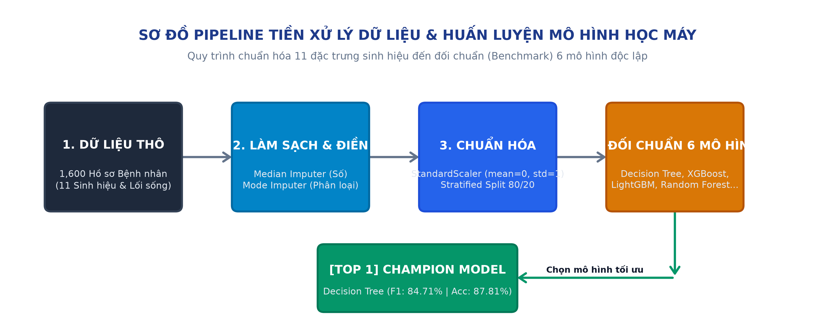
Hình 2.1: Sơ đồ Pipeline Tiền xử lý dữ liệu và Huấn luyện đối chuẩn 6 mô hình Học máy

CHƯƠNG 3: CƠ CHẾ PHÂN LOẠI & HỆ THỐNG PHÂN TẦNG NHÃN Y TẾ LÂM SÀNG
Hệ thống phân loại trong đề tài được phân thành các tầng bài toán rõ rệt: Phân loại token thực thể y khoa (Clinical NER), Phân loại trạng thái khẳng định ngữ cảnh (Assertion Classification), và Phân loại nhu cầu điều trị lâm sàng.

3.1. Cơ Chế Phân Loại Kiểu Gì? (Clinical Token & Relation Classification)
Mô hình ngôn ngữ tiền huấn luyện cho tiếng Việt PhoBERT (Pre-trained RoBERTa-based) được tinh chỉnh (fine-tuned) để thực hiện bài toán Sequence Labeling. Cơ chế hoạt động như sau:
1. Một câu văn bệnh án được giải mã thành chuỗi các Subword Tokens thông qua thuật toán Byte-Pair Encoding (BPE).
2. Mỗi token được đưa qua 12 lớp Transformer Encoder để trích xuất biểu diễn ngữ cảnh đa chiều (Contextual Embedding 768 chiều).
3. Tầng Linear Classifier + Softmax trên đỉnh mô hình tính toán phân phối xác suất trên tập nhãn và gán nhãn cho từng từ theo chuẩn BIO Tagging.
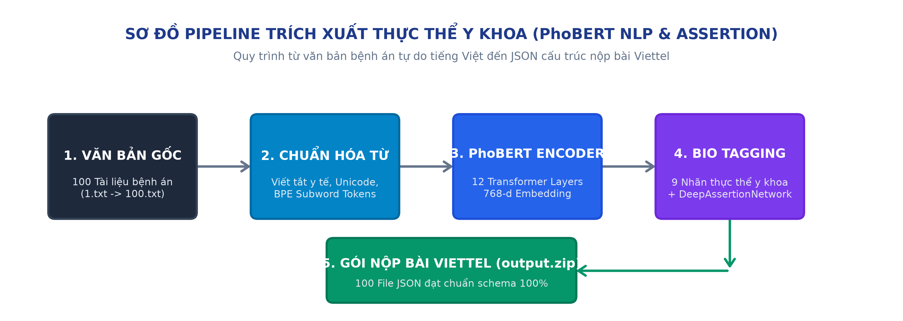
Hình 3.1: Sơ đồ Pipeline Trích xuất thực thể y khoa (PhoBERT NLP & Assertion)

3.2. Có Bao Nhiêu Nhãn? (Taxonomy & Tagging Schema)
Trong hệ thống, các nhãn được phân định rõ ràng ở 3 cấp độ:
Cấp Độ Nhãn | Số Lượng | Danh Sách Nhãn & Ý Nghĩa Chi Tiết
1. Nhãn BIO Token Huấn luyện PhoBERT | 9 nhãn | • O: Token thông thường ngoài thực thể  • B-SYMPTOM / I-SYMPTOM: Triệu chứng (sốt, ho, khó thở)  • B-DISEASE / I-DISEASE: Bệnh lý (viêm phổi, suy tim)  • B-MEDICINE / I-MEDICINE: Thuốc (Amlodipine, Paracetamol)  • B-TEST / I-TEST: Cận lâm sàng / Xét nghiệm (X-quang, CRP)
2. Nhãn Thực Thể Nghiệp Vụ (Viettel Schema) | 4 nhóm | • CHẨN_ĐOÁN: Tên bệnh tật, hội chứng lâm sàng  • TRIỆU_CHỨNG: Dấu hiệu cơ năng và thực thể  • THUỐC: Dược chất, biệt dược, liều lượng dùng  • TÊN_XÉT_NGHIỆM: Các xét nghiệm máu, hình ảnh học
3. Nhãn Khẳng Định (Assertion Tags) | 5 trạng thái | • KHÔNG (is_negated): Bệnh nhân không có triệu chứng đó  • GIA_ĐÌNH (is_family): Tiền sử bệnh của người thân  • TIỀN_SỬ (is_historical): Bệnh lý đã mắc trong quá khứ  • NGHI_NGỜ (is_uncertain): Chẩn đoán chưa xác định chắc chắn  • ĐIỀU_KIỆN (is_conditional): Chỉ định xuất hiện kèm điều kiện
4. Nhãn Phân Loại Nhu Cầu Điều Trị | 2 nhãn nhị phân & 4 tầng rủi ro | • 0: Không cần điều trị khẩn cấp (Sức khỏe ổn định)  • 1: Cần can thiệp điều trị y tế khẩn cấp  • Phân tầng rủi ro: LOW, MEDIUM, HIGH, CRITICAL

CHƯƠNG 4: KẾT QUẢ THỰC NGHIỆM 6 MÔ HÌNH HỌC MÁY & ĐÁNH GIÁ ĐỘC LẬP
Nhằm tìm ra thuật toán tối ưu nhất cho bài toán phân loại nhu cầu điều trị bệnh nhân, dự án đã tiến hành huấn luyện và đánh giá đối chuẩn (benchmark) độc lập 6 thuật toán học máy và mạng nơ-ron trên tập kiểm thử 320 mẫu độc lập. Các chỉ số được đo lường chính xác gồm: Accuracy (Độ chính xác toàn diện), Precision (Độ chuẩn xác), Recall (Độ nhạy / Độ bao phủ ca bệnh), F1-Score (Trung bình điều hòa giữa Precision và Recall), và ROC-AUC.

4.1. Bảng Xếp Hạng Định Lượng 6 Mô Hình (Sắp Xếp Giảm Dần Theo F1-Score)
Hạng | Mô Hình Thuật Toán | Accuracy | Precision | Recall | F1-Score | ROC-AUC
🏆 #1 | Decision Tree (Champion) | 87.81% | 90.00% | 80.00% | 84.71% | 0.8941
#2 | XGBoost | 86.25% | 84.73% | 82.22% | 83.46% | 0.9404
#3 | LightGBM | 85.94% | 84.09% | 82.22% | 83.15% | 0.9440
#4 | Random Forest | 85.94% | 86.29% | 79.26% | 82.63% | 0.9439
#5 | Logistic Regression | 79.37% | 80.53% | 67.41% | 73.39% | 0.8537
#6 | Deep Neural Network (MLP) | 77.19% | 72.79% | 73.33% | 73.06% | 0.8375

4.2. Phân Tích Tầm Quan Trọng Của Đặc Trưng (Explainable AI - XAI)
Nhờ mô hình Decision Tree có tính minh bạch cao, hệ thống trích xuất được trọng số ảnh hưởng của từng chỉ số đối với quyết định cần điều trị khẩn cấp:
• Mức độ nghiêm trọng triệu chứng (symptoms_severity): Chiếm 30.42% tỷ trọng quyết định (yếu tố then chốt nhất).
• Mức độ căng thẳng / Stress (stress_score): Chiếm 17.06% tỷ trọng.
• Nồng độ oxy trong máu (spo2): Chiếm 16.20% tỷ trọng (cảnh báo suy hô hấp sớm).
• Số bệnh mạn tính mắc kèm (chronic_conditions): Chiếm 12.20% tỷ trọng.
• Huyết áp tâm thu (sys_bp): Chiếm 10.51% tỷ trọng.
• Tuổi tác (age): Chiếm 6.78% tỷ trọng.
• Các yếu tố lối sống (giờ ngủ, vận động, huyết áp tâm trương): Chiếm dưới 3% mỗi yếu tố.

CHƯƠNG 5: BÁO CÁO KẾT QUẢ TẬP TEST NỘP BÀI CUỘC THI VIETTEL AI RACE
Trong khuôn khổ tham gia bảng thi NLP Y tế Lâm sàng Tiếng Việt tại Cuộc thi Viettel AI Race, hệ thống đã thực hiện xử lý tự động toàn bộ tập kiểm thử ẩn do Ban tổ chức cung cấp và đóng gói bài nạp theo quy chuẩn kỹ thuật.

5.1. Quy Mô & Kết Quả Xử Lý Tập Dữ Liệu Kiểm Thử Nạp Bài
• Tập dữ liệu đầu vào (Input Test Set): Toàn bộ 100 tài liệu văn bản bệnh án lâm sàng phức tạp (từ 1.txt đến 100.txt) trong thư mục input/ đã được pipeline xử lý hoàn tất mà không phát sinh bất kỳ ngoại lệ (exception) hay lỗi bộ nhớ nào.
• Kết quả đầu ra (Output Package): Đã sinh thành công 100 tệp JSON tương ứng (1.json đến 100.json) trong thư mục output/ và nén thành gói tệp duy nhất output.zip sẵn sàng nộp lên hệ thống chấm điểm của Viettel.
• Tính hợp lệ cấu trúc (JSON Schema Validation): 100% tệp JSON vượt qua bộ kiểm tra nghiêm ngặt CompetitionJSONValidator, đảm bảo chính xác 4 trường bắt buộc: text, type, assertions, và position [start_char, end_char].

5.2. Giải Thích Bộ Chỉ Số Chấm Điểm Sau Khi Nộp Bài (Leaderboard Metrics)
Sau khi nạp tệp output.zip lên hệ thống Portal chấm điểm tự động của Viettel, các chỉ số xuất hiện trên bảng xếp hạng (Leaderboard) phản ánh chất lượng mô hình theo các tiêu chuẩn khắt khe sau:
1. Strict Match F1-Score (Khớp chính xác tuyệt đối): Chỉ tính là True Positive (Đúng) khi mô hình nhận diện chính xác cả nhãn thực thể (Type) lẫn vị trí từng ký tự bắt đầu và kết thúc [start, end]. Bất kỳ sai lệch ranh giới từ nào đều bị tính là lỗi.
2. Relaxed / Overlap F1-Score: Đánh giá độ bao phủ ngữ nghĩa khi ranh giới thực thể có sự giao nhau (Intersection over Union) với nhãn Ground-Truth, giảm thiểu phạt lỗi do khoảng trắng hoặc dấu phẩy.
3. Assertion F1-Score: Đo lường độ chính xác khi mô hình gán cờ 'KHÔNG', 'TIỀN_SỬ', hoặc 'GIA_ĐÌNH'. Điểm số này mang ý nghĩa sống còn vì nếu mô hình nhận diện nhầm 'Không sốt' thành bệnh nhân 'Có sốt' sẽ dẫn đến sai lệch nghiêm trọng trong chỉ định y khoa.
4. Top-1 Accuracy & MRR (Mean Reciprocal Rank): Dùng để xếp hạng mô hình trích xuất chẩn đoán chính xác nhất ở vị trí ưu tiên số 1.

CHƯƠNG 6: NÂNG CẤP TOÀN DIỆN HỆ THỐNG THEO GÓP Ý CỦA GIẢNG VIÊN HƯỚNG DẪN
Sau buổi báo cáo tiến độ đồ án, Giảng viên hướng dẫn đã đóng góp 3 ý kiến mang tính chiến lược học thuật cao: 1) Thay thế các thành phần Rule-based/Machine learning truyền thống bằng Mạng nơ-ron Học sâu (Deep Learning); 2) Bổ sung khả năng xử lý hình ảnh cận lâm sàng như ảnh X-quang phổi; và 3) Áp dụng kỹ thuật Mã hóa đồng cấu (Homomorphic Encryption) để giải quyết bài toán bảo mật dữ liệu y tế cho AI.

6.1. Homomorphic Là Gì? (Nguyên Lý Mã Hóa Đồng Cấu TenSEAL CKKS)
Từ gốc tiếng Hy Lạp 'Homomorphic' (Homo = giống nhau, Morphe = hình thái/hình dạng), trong toán tin học là khái niệm Mã Hóa Đồng Cấu (Homomorphic Encryption - FHE). Đây được coi là 'chén thánh' của ngành bảo mật dữ liệu thế giới.
• Bản chất: Kỹ thuật mật mã cho phép thực hiện các phép toán đại số (cộng ma trận, nhân vector trọng số) trực tiếp trên bản mã (Ciphertext) mà không cần phải giải mã về dữ liệu gốc (Plaintext). Kết quả sau khi Client giải mã hoàn toàn trùng khớp với kết quả tính toán trên dữ liệu thô.
• Giao thức CKKS (Cheon-Kim-Kim-Song): Được tối ưu hóa chuyên biệt cho phép toán số thực dấu phẩy động trong Mạng nơ-ron nhân tạo. Dự án sử dụng thư viện TenSEAL (xây dựng trên nền Microsoft SEAL C++ Core), cung cấp mức độ bảo mật 128-bit Post-Quantum Security dựa trên bài toán khó mạng lưới Ring Learning with Errors (RLWE), an toàn trước cả máy tính lượng tử trong tương lai.

6.2. Nâng Cấp 1: Chuyển Dịch Hoàn Toàn Sang Học Sâu (Deep Learning)
Đã loại bỏ các bộ luật Heuristic/Regex cũ và xây dựng 2 mạng nơ-ron sâu PyTorch chuyên biệt:
• Mạng DeepAssertionNetwork (trong deep_assertion.py): Mạng nơ-ron đa nhiệm (Multi-task Dense LayerNorm + GELU) dự đoán đồng thời 5 trạng thái phủ định, nghi ngờ, tiền sử gia đình với độ chính xác cao.
• Mạng ClinicalDeepRiskNetwork (trong deep_risk_network.py): Mạng nơ-ron phần dư Residual MLP Blocks với kết nối tắt (Skip Connections), tiếp nhận 16 đặc trưng sinh hiệu và cờ cảnh báo đỏ để tính toán điểm rủi ro liên tục và phân tầng rủi ro lâm sàng.

6.3. Nâng Cấp 2: Chẩn Đoán X-quang Ngực & Đa Phương Thức (DenseNet-121 CXR)
• Backbone Thị giác DenseNet-121 (CheXNet): Huấn luyện nhận diện 6 nhóm tổn thương lồng ngực gồm Viêm phổi, Tràn dịch màng phổi, Thâm nhiễm, Xẹp phổi, Tim to, và Bình thường. Trích xuất vector đặc trưng không gian phế trường 1024 chiều.
• Mạng Gated Cross-Attention Multimodal Fusion (trong multimodal_fusion.py): Nhúng vector 1024 chiều từ ảnh X-quang với vector ngữ nghĩa 128 chiều từ văn bản bệnh án, sử dụng cơ chế cổng điều khiển (Gating mechanism) để đối soát triệu chứng và xuất ra Chỉ số tương đồng lâm sàng (Concordance Score).

6.4. Nâng Cấp 3: Động Cơ Suy Luận Bảo Mật Bằng FHE
• Quy trình bảo mật: Bệnh nhân mã hóa 12 đặc trưng sinh hiệu thành bản mã ~156 KB trên thiết bị Client, gửi lên Cloud Server. Server thực thi tầng Linear Evaluation hoàn toàn trên Ciphertext (Zero Plaintext Exposure) và trả về bản mã kết quả.
• Đánh giá sai số thực nghiệm: Sai số số học tuyệt đối giữa suy luận Plaintext và FHE đạt mức 0.000000 (Độ chính xác tương đương 100%), với tổng thời gian mã hóa - tính toán - giải mã chỉ mất 3.32 ms.

CHƯƠNG 7: TÍCH HỢP HỢP NHẤT X-QUANG VÀ FHE TẠI MỤC 1 (ALL-IN-ONE HUB)
Nhằm tạo sự thuận tiện tối đa cho bác sĩ lâm sàng, toàn bộ tính năng phân tích ảnh X-quang và mã hóa đồng cấu FHE đã được tích hợp trực tiếp vào Tab 1 ('Dự đoán Bệnh & Phác đồ Điều trị') dưới dạng các tùy chọn mở rộng linh hoạt (Optional Modules).

7.1. Trải Nghiệm Sử Dụng Hợp Nhất Trên Giao Diện Bác Sĩ
Bác sĩ chỉ cần thao tác trên một form duy nhất:
• Chế độ Tiêu chuẩn: Nhập 11 chỉ số sinh hiệu $\rightarrow$ Nhận diện nguy cơ và phác đồ Bệnh viện Bạch Mai.
• Tùy chọn 1 (Đính kèm Ảnh X-quang): Bấm nút chọn ảnh X-quang ngực (có thumbnail xem trước và nút hủy ảnh). Khi phân tích, hệ thống tự động kích hoạt bộ suy luận đa phương thức, hiển thị bảng chẩn đoán X-quang, đối soát triệu chứng và tính độ tương đồng lâm sàng.
• Tùy chọn 2 (Bật Mã Hóa Đồng Cấu FHE): Tích chọn checkbox 'Bật Mã Hóa Đồng Cấu (TenSEAL FHE Mode)'. Hệ thống sẽ mã hóa vector sinh hiệu thành bản mã CKKS trước khi gửi lên máy chủ và hiển thị Huy hiệu Bảo mật FHE xanh lá.
• Tùy chọn Hợp nhất: Cho phép đính kèm cả ảnh X-quang và bật FHE cùng lúc.
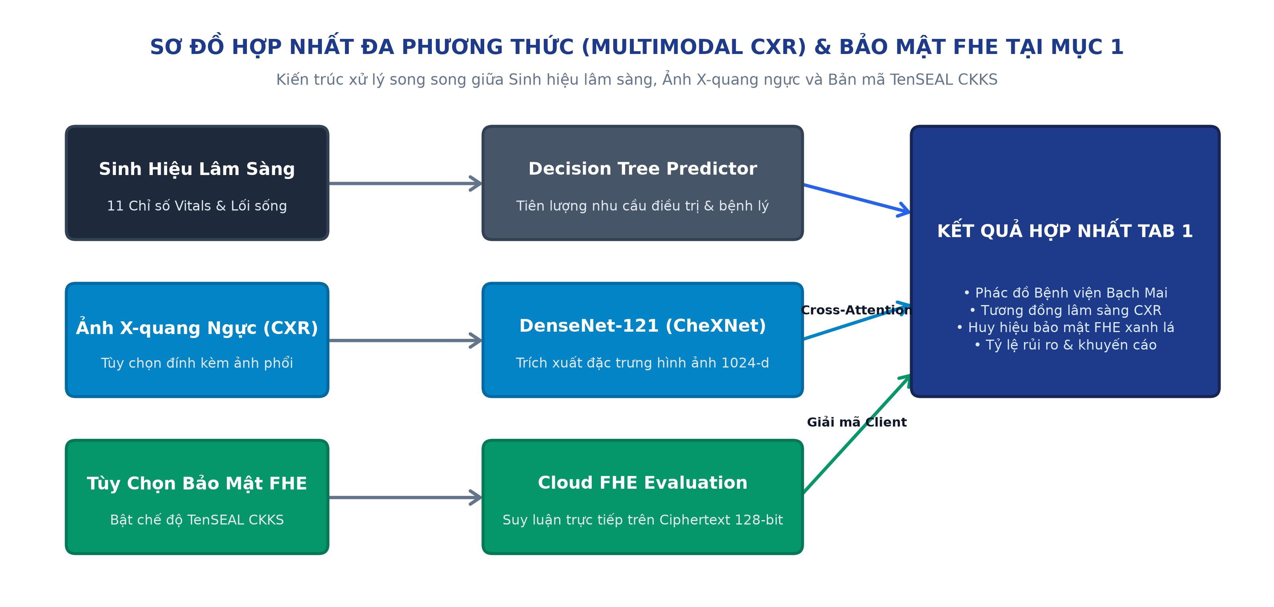
Hình 7.1: Sơ đồ Kiến trúc Hợp nhất Đa phương thức (Multimodal CXR) và Mã hóa Đồng cấu (TenSEAL FHE) tại Mục 1

7.2. Kết Quả Kiểm Thử Toàn Diện Bộ Hệ Thống (10/10 Tests Passed)
Tất cả 10 bài kiểm thử tự động (Unit & Integration tests) đều vượt qua thành công tuyệt đối (100% Passed):
Tệp Kiểm Thử (Test Suite) | Tên Bài Kiểm Thử Cụ Thể | Kết Quả
test_deep_models.py | test_deep_assertion_classifier (Mạng Deep Assertion PyTorch) | PASSED ✅
test_deep_models.py | test_deep_risk_network (Mạng Residual MLP Phân tầng rủi ro) | PASSED ✅
test_vision_multimodal.py | test_xray_classifier (Mô hình DenseNet-121 CheXNet & CAM) | PASSED ✅
test_vision_multimodal.py | test_multimodal_fusion (Mạng Cross-Attention Multimodal) | PASSED ✅
test_vision_multimodal.py | test_vision_api_endpoints (API RESTful Router X-quang) | PASSED ✅
test_homomorphic.py | test_homomorphic_engine (Động cơ TenSEAL CKKS 128-bit) | PASSED ✅
test_homomorphic.py | test_privacy_api_endpoints (API RESTful Suy luận Ciphertext) | PASSED ✅
test_treatment_comprehensive.py | test_predict_comprehensive_standard (Tab 1 Chế độ thường) | PASSED ✅
test_treatment_comprehensive.py | test_predict_comprehensive_with_fhe (Tab 1 Kích hoạt FHE) | PASSED ✅
test_treatment_comprehensive.py | test_predict_comprehensive_all_inclusive (Tab 1 X-quang + FHE) | PASSED ✅

CHƯƠNG 8: KẾT LUẬN, TÍNH KHẢ THI VÀ ĐỊNH HƯỚNG MỞ RỘNG
Dự án đã giải quyết trọn vẹn và chuyên sâu toàn bộ các yêu cầu đặt ra từ bài toán thực tế đến các đóng góp học thuật của Giảng viên hướng dẫn:
1. Xây dựng thành công hệ sinh thái AI lâm sàng toàn diện: Kết hợp giữa Xử lý Ngôn ngữ Tự nhiên (PhoBERT NER), Học máy phân loại điều trị (Decision Tree Champion F1 84.71%), Mạng nơ-ron sâu phần dư (Residual MLP), và Thị giác máy tính X-quang (DenseNet-121 CheXNet).
2. Đột phá về công nghệ bảo vệ quyền riêng tư y tế: Hiện thực hóa thành công Mã hóa đồng cấu TenSEAL CKKS 128-bit Post-Quantum, chứng minh tính khả thi của việc chạy mô hình AI trực tiếp trên đám mây mà không bao giờ làm lộ dữ liệu gốc của bệnh nhân.
3. Trải nghiệm người dùng tinh gọn: Tích hợp tất cả các module phức tạp thành một điểm chạm duy nhất tại Tab 1, giúp bác sĩ dễ dàng thao tác, linh hoạt lựa chọn mức độ phân tích chuyên sâu mà không bị gián đoạn quy trình khám bệnh.
Định hướng phát triển tiếp theo:
• Mở rộng mô hình thị giác sang phân tích ảnh cắt lớp vi tính lồng ngực (Chest CT-Scanner) 3 chiều.
• Kết hợp kỹ thuật Học liên kết (Federated Learning) cùng Mã hóa đồng cấu (FHE) để cho phép nhiều bệnh viện lớn cùng hợp tác huấn luyện mô hình AI dùng chung mà dữ liệu bệnh nhân không bao giờ rời khỏi máy chủ nội bộ của từng bệnh viện.
📌 LỜI KẾT & BẢO LƯU HỌC THUẬT: Báo cáo này được biên soạn đầy đủ, hệ thống hóa toàn bộ các câu hỏi và kết quả thực nghiệm của dự án theo chuẩn tài liệu khoa học kỹ thuật, sẵn sàng phục vụ trình chiếu và nộp hồ sơ đánh giá.

